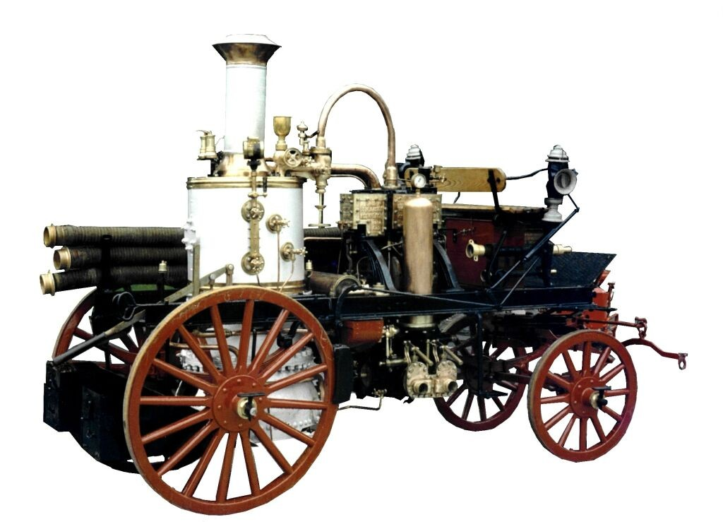
V Semilech 15.října 2014

Hasičský tábor SDH Semily 1 – NEBÁKOV 2015

Vážení rodiče,
náš sbor se opět rozhodl uspořádat letní tábor, který je určen pro stávající mladé hasičky/če, ale i pro ostatní děti, které zajímá hasičská tématika. Hasičský tábor bude uskutečněn v obci Mladějov (okres Jičín), rekreační středisko „Nebákov“. Jedná se o hezké místo u rybníka a další možné vyžití pro mladé táborníky. Ubytování je v chatkách po 4 lůžkách, celodenní strava domácího tipu 5x denně, sociální vybavení na velmi slušné úrovni. Středisko se nachází uprostřed chráněné krajinné oblasti s možností velkého výběru turistických vycházek a výletů. Nachází se na známé naučné stezce, Zlatá cesta Českým rájem mezi Troskami a Valdštejnem. Program tábora bude zaměřen na hasičskou tématiku, cyklovýlety, různé hry a soutěže v přírodě, výlety a další dle možností. Vzhledem k tomu, že v letošním roce budou v průběhu tábora i cyklovýlety, tak budou děti potřebovat vlastní kola. Odvoz kol ze Semil a zpět zajistíme.
Věříme, že si dovolenou dokážete zorganizovat tak, aby se Vaše dítě mohlo tábora v plném rozsahu zúčastnit .
Tábor je určen pro 1. – 5. ročníky ZŠ a členy sboru SDH Semily 1

Termín konání : 4.7. – 11.7.2015
Odjezd: 4.7.2015 v 10.00 hod od hasičské zbrojnice SDH Semily 1 (Vysocká 402)
Cena letního tábora: 2.790,-Kč
V ceně zahrnuto: doprava, pobyt, strava, jednodenní výlet (doprava, vstupné), sladké odměny, ceny, pojištění a další potřebné materiální zabezpečení.
1) Do 31. března předejte Mgr. Jiřímu Jiránkovi (ředitel ZŠ I. Olbrachta) závaznou přihlášku na tábor. Ověřený poukaz na letní tábor můžete zaslat zaměstnavateli jednoho z rodičů, budete-li žádat o příspěvek z FKSP.
2) Do 15. května předejte Mgr. Jiřímu Jiránkovi (ředitel ZŠ I. Olbrachta) vyplněný zdravotnický dotazník a kopii průkazu zdravotní pojišťovny dítěte.
3) Poštovní poukázkou nebo bankovním příkazem (Akcenta, spořitelní a úvěrní družstvo č. 100072810/2030) uhradíte Vy, Váš ZV nebo zaměstnavatel do 31. května táborový poplatek – neopomeňte uvést správný variabilní symbol, kterým je rodné číslo Vašeho dítěte. Mnozí rodiče využívají možnost zaplatit tábor v hotovosti. Tato varianta je možná u starosty sboru:
Marek Vrtilka, 777 944 355, kancelář RK NIKA s.r.o., Sokolská 418 (sokolovna, přízemí), Semily.

Marek Vrtilka, v.r. Mgr. Jiránek Jiří, v. r.
starosta SDH Semily I vedoucí tábora Nebákov 2014

SDH Semily 1, Vysocká 402, Semily 513 01, e-mail: sdh.semily@seznam.cz, www.sdhsemily.iprostor.cz
Závazná přihláška na hasičský tábor

Potvrzujeme, že náš syn – dcera .............................................................................
rodné č. .............................................., se zúčastní v době od 4.7. do 11.7. 2015 letního tábora SDH Semily I v Mladějově „ Nebákov“, okres Jičín.

Bereme na vědomí, že každý účastník tábora podléhá táborovému řádu a podrobí se všem pokynům vedoucího tábora. Nedodržení táborového řádu může mít za následek vyloučení z tábora.

Táborový poplatek uhradíme:
a) prostřednictvím odborové organizace nebo zaměstnavatele *)
b) sami ve stanoveném termínu *)
Kontakt:
matka:
jméno a příjmení: …………………………………………………………
bydliště: ……………………………………………………PSČ ………..
telefon: ……………………….…. nebo …………………………………
Email: ……………..…@…………………

otec:
jméno a příjmení: …………………………………………………………
bydliště: ……………………………………………………PSČ ………..
telefon: ……………………….…. nebo …………………………………

jiná pověřená osoba zákonným rodičem:
jméno a příjmení: …………………………………………………………
bydliště: ……………………………………………………PSČ ………..
telefon: ……………………….…. nebo …………………………………
V Semilech dne ..............................

/podpis rodiče/

odevzdejte prosím do 31. BŘeZNA!
*) nehodící se škrtněte

V Semilech dne ............................ 2015
Organizaci/firmě

.......................................................

Věc: Poskytnutí příspěvku na dětskou letní rekreaci

Vzhledem k tomu, že se mé dítě ................................................................ , nar. ..........................., zúčastní v červenci 2014 letního hasičského tábora v kolektivu, dovoluji si Vás požádat o laskavé přiznání příspěvku na úhradu táborového poplatku z FKSP ve smyslu § 8 vyhl. MF č. 114/2002 Sb. Prohlašuji současně, že žádost o tento příspěvek není a nebude podána u závodního výboru druhého rodiče. V případě, že se dítě pro nemoc nebo jiný závažný důvod tábora nezúčastní, bude příspěvek po odečtení nezbytných výdajů provozovatelem vrácen na účet zaměstnavatele. Na požádání vystaví provozovatel fakturu – kontakt: Marek Vrtilka, tel. 777 944 355.
Věřím, že mé žádosti vyhovíte, za což Vám předem děkuji.

Jméno žadatele: ………………………………….

/podpis/

Poukaz na letní tábor 2015

Jméno a příjmení dítěte: ..…..................................................., nar. …....................
Provozovatel tábora: Sbor dobrovolných hasičů Semily I, Vysocká 402, 513 01
Trvání tábora: ……… dnů
Cena poukazu: …………………. Kč
Běžný účet provozovatele: Akcenta, spořitelní a úvěrní družstvo č. 100072810/2030 Variabilní symbol: ..............................…................ (rodné číslo dítěte)
Ověření provozovatelem tábora:

Marek Vrtilka, starosta SDH Semily I

ZDRAVOTNICKÝ DOTAZNÍK
(pro rodiče)

Jméno táborníka: ...................................……............…….. Rodné číslo: ....................................
Název zdravotní pojišťovny: .............................…….....………........................... č. ....................
Adresa rodičů v době tábora: ...................................…….............................................................
Telefon domů ..........................…….................... Telefon do zaměstnání .......................................
Kontakt na jiného člena rodiny v nepřítomnosti rodičů .……............…..........................................
...............................................................................................……....................................................
Váha dítěte: ................................. Výška: .................................
Prodělané infekční nemoci - zaškrtněte: spalničky - zarděnky - plané neštovice - infekční žloutenka v roce .................. , jiné nemoci: ................................…..................................................
Závažná onemocnění, úrazy (rok): ............................................……............................................
Trpí na časté - zaškrtněte: angíny, záněty nosohltanu, záněty průdušek, zápaly plic, záněty močového měchýře, záněty středního ucha, jiné: ..................................................
Trpí dále - zaškrtněte: zácpou, průjmy, nechutenstvím, zvracením, pomočováním
Alergie na: bodnutí včelou - vosou, pyl, potraviny (které): ......................................................, jiná přecitlivělost:................................................................... Alergie se projevuje: kopřivkou, zhoršeným dýcháním, rýmou, jinak: ......................................... Ordinované léky: ..........................
Stěžuje si často na bolesti: hlavy, břicha, ...................................................................
Je pravidelně sledován/a na zdravotním středisku, v poradně, klinice pro .................................. a má tato omezení: .........................................................................................
Pravidelně musí užívat: .......................................................... v dávkách: ...................................
Jiná sdělení táborovému zdravotníkovi nebo vedoucímu oddílu:

Datum: /podpis rodičů/

ODEVZDEJTE prosím DO 15. května!
Posudek o zdravotní způsobilosti dítěte k účasti na zotavovací praxi a škole v přírodě
podle vyhl. č. 106/2001 Sb.

Jméno a příjmení dítěte ..........................................................................................Nar. ............................ Adresa místa trvalého pobytu ....................................................................................................................
Část A.
Posuzované dítě k účasti na zotavovací akci nebo škole v přírodě (zaškrtněte):
a) je zdravotně způsobilé
b) není zdravotně způsobilé
c) je zdravotně způsobilé za podmínky – s omezením:
....................................................................................................................................................................
Posudek je platný dvanáct měsíců od jeho vydání, pokud v souvislosti s nemocí v průběhu této doby nedošlo ke změně zdravotní způsobilosti.

Část B.
Potvrzuje se, že se dítě:
a) podrobilo stanoveným pravidelným očkováním ANO – NE
b) je proti nákaze imunní (typ/druh) ..........................................................................................................
c) má trvalou kontraindikaci proti očkování (typ/druh) .............................................................................
d) je alergické na ........................................................................................................................................
e) dlouhodobě užívá léky (typ/druh, dávka)...............................................................................................

Datum vydání posudku:
..................................................
podpis, jmenovka lékaře
razítko zdrav. zařízení

Poučení:
Proti části A tohoto posudku je možno podat podle ustanovení § 77 odst. 2 zákona č. 20/1966 o péči o zdraví lidu, ve znění pozdějších předpisů, návrh na jeho přezkoumání do 15 dnů ode dne, kdy se oprávněné osoby dověděly o jeho obsahu. Návrh se podává písemně vedoucímu zdravotnického zařízení (popř. lékaři provozujícího zdrav. zařízení vlastním jménem), které posudek vydalo. Pokud vedoucí zdrav. zařízení návrhu nevyhoví, předloží jej jako odvolání odvolacímu orgánu.

Jméno a příjmení oprávněné osoby: ..........................................................................................................
Vztah k dítěti: ........................................... Převzal/a posudek do vlastních rukou dne ...........................

..............................................................
podpis oprávněné osoby
ODEVZDEJTE prosím DO 15. května!

Prohlášení zákonného zástupce dítěte

Prohlašuji, že dítě……………………..…………..…….., narozené …..………..………………,
bytem…………………………………………………………………, nejeví známky akutního onemocnění (například horečky nebo průjmu) a ve 14 dnech před odjezdem nepřišlo do styku s fyzickou osobou nemocnou infekčním onemocněním nebo podezřelou z nákazy, ani mu není nařízeno karanténní opatření.

Jsem si vědom(a) právních následků, které by mne postihly, kdyby toto mé prohlášení nebylo pravdivé.

V …………………………...dne*……….….. ………….………………………..
podpis zákonného zástupce

*) toto prohlášení nesmí být starší 1 dne před odjezdem na zotavovací akci/ školu

Hasičský tábor SDH Semily 1 – „Nebákov 2015“

MINIMÁLNÍ Seznam potřeb na Letní HASIČSKÝ tábor

- jízdní kolo (v dobrém technickém stavu)

Do kufru – batohu:

kalhoty dlouhé 1 plavky 1
punčocháče nebo spodky 1 kapesníky dle potřeby
tepláková souprava 1 holinky 1
svetr 1-2 sportovní obuv 1
spodní prádlo podle potřeby větrovku 1
plastovou láhev na pití 1 pytlík na toaletní potřeby 1
ponožky podle potřeby ručník 2
tričko s krátkým rukávem nebo tílko 2-4 osuška 1
čepice (proti slunci) 1 rukávky, kruh (pro neplavce) dle potřeby
sluneční brýle 1 sandály 1
pláštěnka 1 batůžek na krátké výpravy 1

propisovačka, měkká tužka, guma, blok
toaletní potřeby:
mýdlo v pouzdru, kartáček na zuby v pouzdru, pasta, pohárek na vodu, hřeben, šampon, opalovací krém či olej, žínka, kolíčky na prádlo, repelent proti hmyzu
baterka, náhradní baterie a žárovka
dopisní papír, obálky, známky
propisovačka, měkká tužka, guma, blok
přiměřené kapesné

Doporučujeme přibalit:
podle zájmů – fotoaparát, hudební nástroj, společenská hra, dobrá knížka, plovací vesta nebo kruh (u neplavců).
Nedoporučujeme dávat dětem s sebou:
mobilní telefon, tablet a další počítačové nebo drobné elektroniky.
Nebereme za tyto věci zodpovědnost. Tato technika narušuje program tábora. Pokud si budou děti chtít zavolat domů nebo naopak rodiče zavolat jim, tak můžou prostřednictvím někoho z vedoucích tábora.

Děkujeme za pochopení.

